DISPENSA POR RECONHECIMENTO DE PRÁTICA PROFISSIONAL COMO ESTÁGIO

O reconhecimento de prática profissional como estágio segue as orientações normativas da Res.

CNE/CEB nº 1/2004, art. 11 e da Res. nº 10/2012 / CS-IFB, art. 23, III.


 | ALUNO(A) REQUERENTE
Nome:
Telefone: |  | Data de Nascimento:
E-mail:
Campus: |  | Matrícula:
Curso: |  | Turno:
Professor(a) Orientador(a):
Justificativa da solicitação:

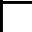 Atuação como empregado(a) em instituição pública ou privada na área de formação do curso.

Atuação como empresário(a) na área de formação do curso.

Atuação como autônomo(a) na área de formação do curso.

Data da solicitação da dispensa: ________/________/___________

Assinatura do(a) aluno(a): ___________________________________________________________________
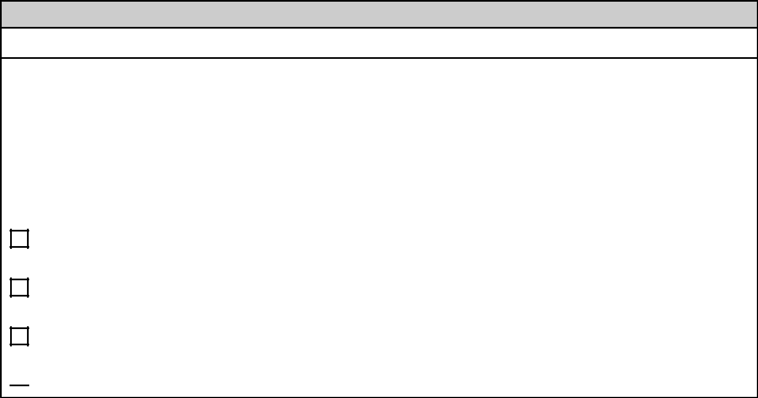

EXERCÍCIO DE ATIVIDADE COMO EMPREGADO(A)

Nome da instituição:

Cargo na instituição:

Telefone: |  |  |  | E-mail:
Início das atividades na instituição: |  | / |  | / | Término: | / | /
Carga horária total: | hs.
Documentação apresentada:

Cópia da Carteira de Trabalho e Previdência Social contendo a identificação do trabalhador e o registro do período trabalhado, no caso de empresa privada.

Declaração ou certidão de tempo de serviço emitida pelo setor de recursos humanos da instituição que informe o início e o fim do período trabalhado, no caso de instituição pública.

Declaração do empregador com período de trabalho e descrição das atividades desenvolvidas pelo aluno solicitante.

Relatório final de estágio.
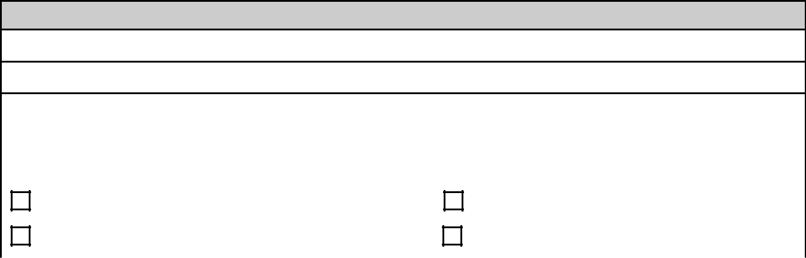

EXERCÍCIO DE ATIVIDADE COMO EMPRESÁRIO(A)

Nome empresarial:

Número do CNPJ:

Início das atividades: | / | / | Término: | / | /
Carga horária total: | hs.
Documentação apresentada:
Cópia do contrato social da empresa. |  |  |  | Cartão CNPJ.
Cópia de Nota Fiscal recente. |  |  |  | Relatório final de estágio.
 | EXERCÍCIO DE ATIVIDADE COMO AUTÔNOMO(A)
Atividade:
Início das atividades: | / | / | Término: | / | /
Carga horária total: | hs.
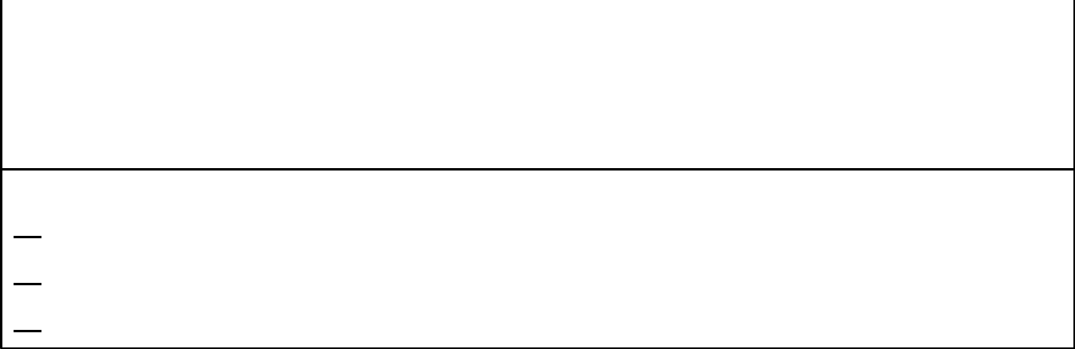

Documentação apresentada:

Recibos de Pagamento Autônomo (RPA): o primeiro e o último recibos do exercício como autônomo.

 Inscrição do ISS.

Relatório final de estágio.


PARECER DO COLEGIADO OU DA COORDENAÇÃO DE CURSO

- ) Deferido com aproveitamento de carga horária integral como estágio obrigatório.

- ) Deferido com aproveitamento parcial de carga horária como estágio obrigatório. Carga horária aproveitada:____________________________.

- ) Indeferido.

Justificativa:

__________________________________________________________________________________________

__________________________________________________________________________________________

__________________________________________________________________________________________

__________________________________________________________________________________________

__________________________________________________________________________________________

__________________________________________________________________________________________

Brasília, _______de_________________de__________.

_________________________________________________

Coordenador(a) de Curso

